Statement of Work

“LEX Collection”

For

Siam Commercial Bank PCL



*Submission Date: 09/10/2018*

*Reference: Version 3.1*

**DOCUMENT HISTORY**

|  |  |  |  |
| --- | --- | --- | --- |
| **Version** | **Version Date** | **Author** | **Narrative** |
| 1.0 | 22/05/2018 | Chotichai | First version (Draft) |
|  |  |  | Revised Scope of Work and Template |
|  |  |  | Revised 2nd round |
|  |  |  | Submitted 06/07/2018 |

Copyrights & Document Information

##### Proprietary Notice

………………………………………………………

##### Disclaimer

………………………………………………………….

|  |  |  |
| --- | --- | --- |
| Submitted by:  …………………………. | Contact:  ……………………….…. | ……………………….…. |

Table of Content

1. Introduction 5

2. Executive Summary 6

2.1. Mobile Application 6

2.2. Web Portal 7

2.3. Comparison between old and new systems 8

3. Solution Overview 9

3.1. Product Scope 9

3.2. Internal Interface application 18

3.3. Data Scope 20

3.4. Configuration Scope 20

3.5. Training Scope 20

3.6. System expected response time 20

3.7. Detail Scope of work 21

3.7.1 Define Stage 21

3.7.2 Test Stage 21

3.7.3 Deploy Stage 22

3.7.4 Post Deployment 22

3.8 Post Production support 23

4. Project Plan 28

5. BCP Chart 28

6. Firebase Cloud Messaging 29

7. DTAC SMS API 29

8. User Acceptance Test (UAT) 29

9. Software Functional Specification (Web) 29

10. Software Functional Specification (Mobile) 29

11. Detail Scope of work 29

12. Development scope 29

Appendix 29

# Statement of Work

# 1. Introduction

  ปัจจุบันเทคโนโลยีดิจิทัลเข้ามามีบทบาททางการเงินมากขึ้น ซึ่งเป็นผลมาจากเทคโนโลยีของโลกที่เปลี่ยนแปลงไป อีกทั้งนโยบายของรัฐบาลที่มุ่งเน้นให้ประเทศไทยก้าวสู่การเป็น Thailand 4.0 ธุรกิจต่างๆรวมทั้งสถาบันทางการเงินจึงได้มีการปรับปรุงการให้บริการทางการเงินให้เกิดความสะดวกต่อผู้ใช้บริการมากขึ้น ในปัจจุบันจะพบว่าการทำธุรกรรมทางการเงินสามารถทำได้อย่างสะดวกสบายผ่านอุปกรณ์มือถือ เพียงเปิดใช้งานแอพพลิเคชั่นก็สามารถทำธุรกรรมการ ถอน โอน จ่าย ได้อย่างง่ายดาย

สำหรับ LEX Collection Application เป็นอีกหนึ่งแอพพลิเคชั่นที่ถูกสร้างมาเพื่อการอำนวยความสะดวกให้ทั้ง IC ซึ่งเป็นพนักงานส่งพัสดุจาก Lazada express และ ผู้รับ ซึ่งเป็นลูกค้าที่สั่งของจากลาซาด้า โดยแอพพลิเคชั่นมีการให้บริการด้านการจ่ายเงินค่าสินค้าผ่านการแสกน QR Code แทนการจ่ายผ่านเงินสดแบบปัจจุบัน ซึ่งวิธีการนี้ถือเป็นการลดความเสี่ยงในการสูญหายของเงินสดที่ได้รับ อีกทั้ง IC ตัดความกังวลเรื่องการเตรียมเงินทอน ในส่วนของการฝากเงินสดที่ได้รับจากลูกค้า IC สามารถใช้แอพพลิเคชั่นในการ Generate Barcode เพื่อให้พนักงานเคาน์เตอร์ของธนาคารทำการสแกนเพื่อฝากเงินได้ แทนการเขียนใบนำฝากแบบเดิม และสิ้นวัน IC สามารถดูรายงานการรับชำระและการนำฝากเงินสด เพื่อตรวจสอบความถูกต้องของการทำงานในละวันได้ภายในแอพพลิเคชั่นเอง

ทั้งนี้ Collection Application มีการจัดการที่ระบบหลังบ้านเพื่อให้ทางทีมแอดมิน, ทีมงานการเงิน และผู้จัดการ สามารถเข้าไปจัดการข้อมูลมาสเตอร์ได้อย่างสะดวก พร้อมทั้งสามารถดูรายงานการปฏิบัติงานของ IC ได้ทั้งในวันปัจจุบันและในวันที่ย้อนหลัง สามารถ Export ข้อมูลต่างๆเพื่อการวิเคราะห์ต่อไป

อย่างไรก็ตาม ในอนาคตเมื่อกระบวนทำงานทั้งของ IC และทีมงาน Backoffice มีการเปลี่ยนแปลง โปรแกรมและแอพพลิเคชั่น สามารถเพิ่มความสามารถในการทำงานให้มีความละเอียดซับซ้อนได้มากขึ้น เพื่อเป็นการอำนวยความสะดวกให้ผู้ใช้งานในฝ่ายต่างๆ ให้สามารถเข้าถึงข้อมูลที่ตรงกับความต้องการมากที่สุด เพื่อประโยชน์สูงสุดของผู้ใช้งานในการใช้แอพพลิเคชั่นอย่างเต็มรูปแบบ

**2. Executive Summary**

ปัจจุบันเทคโนโลยีการชำระเงินรูปแบบต่างๆ ได้ถูกพัฒนาเพื่ออำนวยความสะดวกสำหรับผู้บริโภคอย่างมากมาย โดยมีการชำระเงินหลากหลายรูปแบบ ทั้งการชำระเงินด้วย เงินสด, บัตรเครดิต, โอนเงินผ่านทางธนาคาร , ระบบ Prompt pay, QR Code และอื่นๆ ซึ่งระบบ Collection Application จะเป็นระบบที่ถูกพัฒนาขึ้นมาเพื่ออำนวยความสะดวกแก่พนักงานจัดส่ง (IC) สำหรับการการรับชำระเงินด้วย QR Code ขณะจัดส่งสินค้า เพื่อช่วยจัดการกับการรับชำระค่าสินค้าในรูปแบบเดิมคือการรับชำระด้วยเงินสด ซึ่งการชำระด้วยเงินสดเกิดความยุ่งยากในหลายๆด้าน ทั้งในด้านการนับเงิน ทอนเงิน ฝากเงิน และความเสี่ยงการเก็บรักษาเงินในกณีที่มีเงินสดอยู่กับ IC เป็นจำนวนมาก ระบบยังอำนวยความสะดวกในด้านการฝากเงินสด (Deposit Cash) ระหว่างวันกับธนาคาร สามารถตรวจสอบและติดตามการรายการการชำระเงินด้วย QR Code และฝากเงินสดได้อีกด้วย โดยระบบมีการใช้งาน 2 ส่วน ดังนี้

**2.1 Mobile Application (LEL Express)**

เป็นส่วนการใช้งานของ IC เพื่อใช้งานร่วมกับ Web Portal โดยสามารถใช้งานได้บนอุปกรณ์เคลื่อนที่ระบบปฏิบัติการ Android และ IOS เชื่อมต่อกับ Web Portal ด้วยการใช้งาน Internet ผ่าน Web service ของ Web Portal โดยการทำงานของ Mobile Application มี Function การทำงานหลักๆ ดังนี้

**2.1.1 การตรวจสอบและอัพเดทเวอร์ชั่นแอพพลิเคชั่นอัตโนมัติ**

ระบบจะมีเมนูสำหรับการให้ SCB Admin ทำการอัพโหลด ไฟล์ APK (Android Application Package File) เวอร์ชั่นล่าสุดเข้าสู่ระบบ จากนั้นเมื่อ IC ทำการใช้งานในทุกๆเช้า ระบบจะทำการตรวจสอบเวอร์ชั่นบนอุปกรณ์มือถือของ IC ว่ามีการติดตั้งแอพพลิเคชั่นเวอร์ชั่นล่าสุดแล้วหรือไม่ ซึ่งขั้นตอนนี้จะเกิดขึ้นก่อนการ Log In เข้าใช้งานแอพพลิเคชั่นของ IC ซึ่งหากระบบตรวจสอบพบว่าแอพพลิเคชั่นยังไม่ถูกอัพเดท ระบบจะทำการอัพเดทและบังคับให้ IC ทำการกดติดตั้งโดยอัตโนมัติ ทั้งนี้เพื่อเป็นการเพิ่มความมั่นใจได้ว่า IC ทุกคนจะได้ใช้งานแอพพลิเคชั่นเวอร์ชั่นล่าสุดที่มีการอัพเดทแล้ว

**2.1.2 เพิ่ม และลบ Runsheet**

ระบบสามารถเพิ่มหมายเลข Runsheet โดยการเพิ่มด้วยตัวเอง (การพิมพ์หมายเลขบนอุปกณ์เคลื่อนที่) หรือการ Scan Barcode จากเอกสาร Runsheet ที่พนักงานจัดส่งได้รับมา และสามารถลบ Runsheet ได้อีกด้วยหาก IC ต้องการลบหมายเลข Runsheet นั้นๆ แต่ Transaction จะไม่ถูกลบไปด้วยหากมีรายการชำระเงินด้วย Runsheet หมายเลขนี้ไปแล้ว

**2.1.3 รับชำระด้วย QR Code**

ขณะ IC จัดส่งสินค้าให้กับลูกค้า เมื่อต้องการชำระเงินด้วย QR Code ทาง IC ต้องทำการเลือกหมายเลข Runsheet ก่อนจากนั้น ระบบจะให้ทำการระบุจำนวนเงินที่ลูกค้าต้องการชำระ และระบุ Tracking Number (Optional) จากนั้นระบบจะทำการแสดง QR Code เพื่อให้ลูกค้าใช้ Application ของธนาคารลูกค้า Scan QR Code จากนั้นเมื่อลูกค้าตรวจสอบจำนวนเงินแล้ว เมื่อลูกค้ายืนยันการชำระเงิน ระบบจะได้รับ -Notification และจะแสดงรายการสรุปการชำระเงินของลูกค้ารายนี้ หากระบบไม่ได้รับ Notification ระบบมีการให้ยืนยันการชำระเงินโดยจะต้องระบุหมายเลขอ้างอิงที่ลูกค้าได้รับจากทางธนาคารต้นทางที่ลูกค้าทำการชำระเพื่อตรวจสอบอีกครั้ง

**2.1.4 ฝากเงินสด (Deposit Cash)**

เมื่อ IC ต้องการฝากเงินสดกับทางธนาคารสาขา IC ต้องทำการเขียนใบ pay-in slip แล้วฝากเงินกับทางธนาคาร เมื่อการฝากเงินเสร็จสิ้น IC ต้องทำการเลือกหมายเลข Runsheet จากนั้น ระบุจำนวนเงินที่ฝาก แล้วยืนยันการฝากเงิน เพื่อบันทึกรายการการฝากเงิน ระบบจะส่งข้อมูลการฝากเงินไปบันทึกที่ Web portal เพื่อเป็นประวัติการฝากเงิน IC สามารถเรียกดูรายงานการรับชำระเงินด้วย QR Code และการฝากเงินสดระหว่างวันได้ โดยระบบสามารถแสดงรายงานการชำระเงินที่ IC รับชำระเงินจากลูกค้าระหว่างวันได้ โดยการแสดงเป็นจำนวนเงินรวมของแต่ละ Runsheet IC สามารถเลือก Runsheet เพื่อแสดงรายการการชำระเงินด้วย QR Code ได้อีกด้วย รวมถึงการแสดงรายการการฝากเงินสดระหว่างวัน โดยแสดงยอดรวมแต่ละ Runsheet และแสดงแต่ละรายการการฝากเงินได้เช่นเดียวกัน

**2.2 Web Portal**

เป็นระบบที่ใช้สำหรับการจัดการข้อมูลหลักต่างๆ เช่น การจัดการผู้ใช้ Web Portal, การจัดการข้อมูล Hub, การจัดการข้อมูล IC, การจัดการ Role Authorize, ระบบการเรียกดูรายงานการชำระเงินด้วย QR Code และรายงานการฝากเงินสด (Deposit Cash) ของ IC โดยเมนูหลักของในส่วนของ Web Portal มีดังนี้

**2.2.1 Admin** สำหรับการจัดการข้อมูลผู้ใช้งาน Web portal, ข้อมูลผู้ใช้งาน Mobile Application (IC), ข้อมูล HUB และ Role Authorize

**2.2.2 Transaction** สำหรับการเรียกดูรายงานการรับชำระเงินด้วย QR Code และรายงานการฝากเงินของ IC โดยการเรียกดูรายงานนี้ สามารถเรียกดูย้อนหลังได้ถึง 3 เดือน

**2.2.3 Update App** การอัพเดทเวอร์ชั่นแอพพลิเคชั่น เมนูนี้เป็นเมนูเฉพาะสำหรับทีม SCB Super Admin ทำหน้าที่ในการนำไฟล์ APK (Android Application Package File) อัพโหลดขึ้นมาเก็บในระบบ ซึ่ง -แอพพลิเคชั่นบน -อุปกรณ์มือถือจะทำการตรวจสอบการอัพเดทแอพพลิเคชั่น และทำการดาวน์โหลดไฟล์ APK ที่เป็นเวอร์ชั่นล่าสุดจากระบบมาทำการอัพเดทให้ที่อุปกรณ์มือถือของ IC ให้อัตโนมัติ

การใช้งานระบบ Collection Application นี้เป็นการนำเอาเทคโนโลยีมาช่วยให้การปฏิบัติงานของ ICเกิดความสะดวกในการทำงานยิ่งขึ้น ซึ่งสอดคล้องกับนโยบายของรัฐบาล ที่ต้องการให้ยุคปัจจุบัน เป็นยุคแห่ง **“Cashless Society (สังคมไร้เงินสด)”** และส่งผลระยะยาวต่อกลุ่มลูกค้าที่ประกอบธุรกิจในการเพิ่มยอดขายได้โดยการอำนวยความสะดวกแก่ลูกค้าในการจ่ายเงิน ซึ่งระบบ Collection Application จะมีการพัฒนารูปแบบการทำงานที่หลากหลายขึ้น และอำนวยความสะดวกให้แก่ผู้ใช้งานได้มากยิ่งขึ้น เช่น การจับพิกัดการเดินทางของ IC หรือพนักงานที่ถืออุปกรณ์ Mobile เพื่อใช้เป็นแนวทางในการวิเคราะห์ข้อมูลที่เป็นประโยชน์ต่อธุรกิจในอนาคต อีกทั้งยังสามารถช่วยบริษัทในการจัดเส้นทางการทำงานของ IC หรือพนักงานส่งของต่อไป

**2.3 Comparison between old and new systems**

สำหรับการทำงานในรูปแบบเดิมจะเป็นการทำงานที่ใช้ทรัพยากรหลากหลายส่วนในการดำเนินงานในขั้นตอนต่างๆ เช่น

- ทรัพยากรบุคคล ในการส่งสินค้า, การนับเงิน, การเก็บเงิน, การสรุปประมวลผลยอดเงินรวมในแต่ละวัน เป็นต้น

- ทรัพยากรวัสดุ เช่น เอกสาร Runsheet, เอกสารนำฝากเงิน, เอกสารสรุปยอดเงิน เป็นต้น

- เวลาในการดำเนินงานในขั้นตอนต่างๆ เช่น เวลาที่พนักงานต้องคำนวณยอดเงินรับ-ยอดเงินทอน ในแต่ละครั้ง, การที่พนักงานใช้เวลามากเข้าฝากเงินแต่ละครั้ง, แอดมินใช้เวลาในการสรุปยอดเงินในแต่ละวัน เป็นต้น

ในส่วนของวิธีปฏิบัติงานแบบเดิมในการจัดส่งสินค้าและในกรณีที่ลูกค้ามีการสั่งพัสดุแบบเก็บเงินปลายทาง ลูกค้าจะทำการชำระเงินสดกับ IC โดยตรง ซึ่งต้องมีการนับเงิน และทอนเงิน เมื่อเงินที่ได้รับมีจำนวนมากขึ้น ทาง IC จะเข้าไปทำการฝากเงินที่ธนาคารสาขาเป็นระยะๆ เพื่อป้องกันการสูญหายและความผิดพลาดในการนับ ซึ่งการนำฝากเงินที่เคานท์เตอร์ธนาคารนั้น IC จะต้องใช้เวลาในการเขียนใบนำฝากทุกครั้ง ซึ่งอาจมีบางกรณีที่เกิดข้อผิดพลาดในการเขียนข้อมูลต่างๆได้

ทั้งนี้ระบบ Collection Application จึงเข้ามามีบทบาทในการอำนวยความสะดวกด้านการชำระเงินด้วย QR Code และการฝากเงิน (Deposit Cash) เพื่อช่วยลดหรือป้อนกันความผิดพลาดต่างๆ ลดการใช้ทรัพยากร และยังสามารถตรวจสอบรายการต่างๆเพื่อเป็นสถิติ ช่วยในการวิเคราะห์และเป็นแนวทางการวางแผนการทำงานในอนาคต เพื่อเพิ่มขีดความสามารถและยกระดับการทำงาน และการปรับตัวกับเทคโนโลยีต่างๆที่เกิดขึ้นในอนาคตอีกด้วย

**3. Solution Overview**

**3.1 Product Scope**

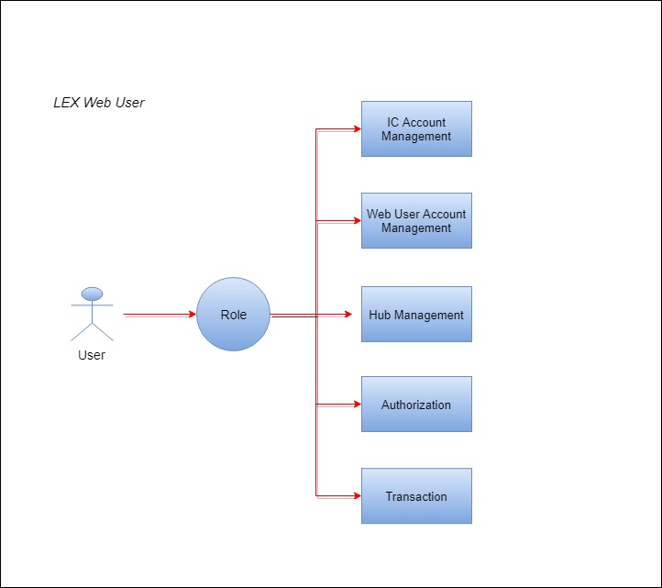

*Pic 1. LEX Web User*

Lex Web User มี Role สูงสุด คือ Super Admin ซึ่ง User นี้ จะเป็น User ที่ SCB User สร้างไว้ให้ 1 User โดยทาง Super Admin ของ LEX สามารถเพิ่มได้เองได้สูงสุด 3 คน โดยเมนูต่างๆ จะถูกกำหนดการเข้าถึงไว้ด้วย Role ที่ Super Admin สร้างขึ้น และผูกไว้กับ User นั้นๆ

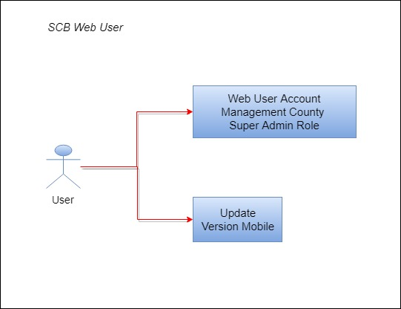

*Pic 2. SCB Web User*

SCB Web User จะเป็นผู้จัดการ Super Admin User ของ LEX โดยจะสามารถมองเห็นและจัดการได้เฉพาะ Super Admin Role เท่านั้น โดยจะสามารถ เพิ่ม ลบ แก้ไข และ Reset Status ของ Super Admin ได้ในกรณีที่ Super Admin ของ LEX ใส่รหัสผ่านผิดติดต่อกันจน User เป็นสถาณะ Lock โดย SCB Web User นี้ สามารถควบคุมเฉพาะ LEX เท่านั้น

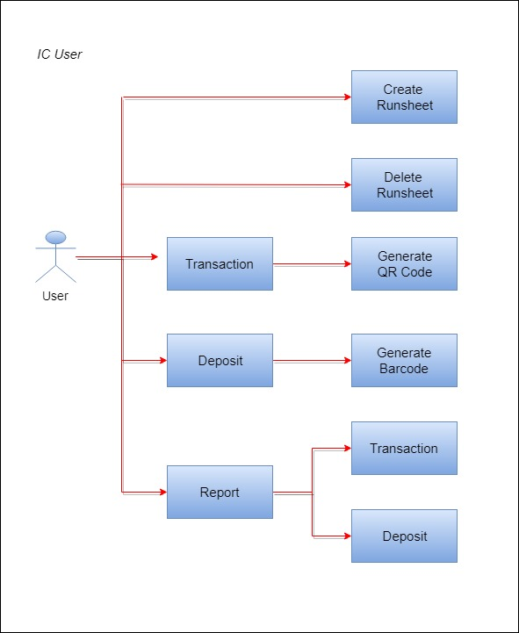

*Pic 3. IC User*

IC User เป็น User ใช้งานเพียงแค่ตัว Mobile Application เท่านั้น ไม่สามารถ Login เข้าใช้งาน Web Portal ได้ ในส่วนของรายงาน จะสามารถดูได้เฉพาะใน Mobile Application เท่านั้น

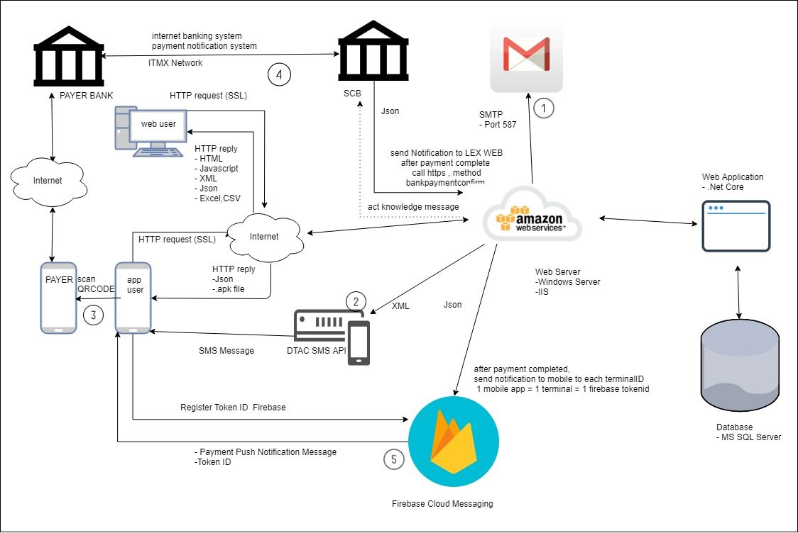

# *Pic 4. Web application system architecture*

ระบบ Lex Collection เป็นระบบทำการบันทึกรายการการชำระเงินด้วย QR Code เท่านั้น ระบบไม่มีการบันทึกรายการรับชำระเงินด้วยเงินสด ซึ่งการรับชำระด้วยเงินสด IC User จะทำการบันทึกด้วย Application อื่นของ Lazada เอง

1. ระบบลงทะเบียนผู้ใช้งานใหม่ เมื่อเสร็จสิ้นกระบวนการกรอกข้อมูลและบันทึกการลงทะเบียน ระบบจะส่ง Email ผ่าน GOOGLE SMTP ประกอบด้วยรหัสผ่านและข้อความแนะนำการเริ่มใช้งานระบบ

2. ระบบลืมรหัสผ่าน กรณีผู้ใช้ลืมรหัสผ่าน ผู้ใช้งานMobile Application สามารถกดลืมรหัสผ่านที่ Mobile Application และ ผู้ใช้งาน Web portal สามารถกดลืมรหัสผ่านในหน้าจอเข้าสู่ระบบ เพื่อกู้คืนรหัสผ่านโดยระบบจะส่ง SMS เป็นรหัส OTP เพื่อยืนยันตัวตนไปยังหมายเลขโทรศัพท์มือถือที่ได้ทำการลงทะเบียนไว้ จากนั้นผู้ใช้งานจะต้องกรอกรหัส OTP ให้ตรงกับที่ระบบส่งไปจนสำเร็จ แล้วจะสามารถเข้าไปหน้าที่ตั้งรหัสผ่านใหม่ได้ ซึ่งระบบนี้ทาง LEX เป็นผู้ออกค่าใช้จ่ายในการใช้งานส่วนของ SMS

3. ระบบ Generate QR Code เมื่อผู้ใช้งานระบบ Mobile Application ระบุจำนวนเงินที่ลูกค้าต้องการชำระเงิน และกดสร้าง QR Code ระบบ จะสร้าง QR-Code ในรูปแบบ Offline โดยการใช้งาน react-native-qrcode เพื่อสร้าง QR Code ขึ้นมาตามมาตรฐาน Thai QR Code รูปแบบ Tag 30

4. ระบบรับข้อมูลการชำระเงิน เมื่อลูกค้าใช้ Application ของธนาคารใดๆ แสกน QR Code และทำการชำระเงินเรียบร้อยแล้ว ระบบมี Service การรอรับข้อมูลชุด JSON format การชำระเงินจาก SCB โดยใช้ API ผ่าน Function: BANKPAYMENTCONFIRM ใช้ Method POST เมื่อมีการชำระเงินด้วย QR CODE สำเร็จแล้ว มาบันทึกรายการ Log ไว้ที่ ฐานข้อมูล Sever และตอบกลับการได้รับข้อมูลจากธนาคารกลับไปด้วย Json message ดังนี้

**กรณีทำการบันทึกข้อมูลTransaction สำเร็จ**

- rescode “00” คือโค้ดที่ทาง SCB ระบุให้ใช้ในการตอบกลับด้วยโค้ดนี้เท่านั้น

- resdesc “success” คือข้อความที่ทาง SCB ระบุให้ใช้ในการตอบกลับเป็น Message

- transactionId “xxxxxxxxx” คือเลขTransactionID ของแต่ละรายการที่ทางSCB ส่งเข้ามา

- confirmId “xxxxxxxxx” คือ Reference ที่ได้จากการ Generate เป็น Unique key ของ API ส่งกลับให้ทาง SCB

**กรณีทำการบันทึกข้อมูลTransaction ไม่สำเร็จ**

หากการบันทึกข้อมูลไม่สำเร็จจะไม่มีการตอบกลับจากAPI ทางSCB จะส่งNotify เข้ามาอีกคครั้ง รวมทั้งหมดจำนวน 8 ครั้ง และหากภาย 8 ครั้งไม่สำเร็จ ทางSCB จะส่ง Email ไปยัง Lazada ที่ได้ทำการลงทะเบียนไว้

5. ระบบ Push Notification ระบบบจะใช้ Token id ที่ได้จากการ Generate ผ่านทาง Google Firebase เมื่อเข้าสู่ระบบทุกครั้งของ Mobile Application โดยส่งชุดข้อมูล Json ส่งผ่าน Google Firebase API ระบุข้อมูล Message และ Header และ Token id ปลายทางที่จะส่งไปยังอุปกรณ์ โดยชุดข้อมูล Json ที่ส่งมาจาก SCB จะระบุชื่อIC มาด้วย ซึ่ง จะนำข้อมูลส่วนนี้ที่ได้มาไปค้นหา Token id ของผู้ใช้งานนั้น เพื่อส่ง Notification Message ไปยังอุปกรณ์ปลายทาง เมื่ออุปกรณ์ปลายทางได้รับ Notification Message แล้ว จะทำการส่งข้อมูลไปยัง Web portal เพื่อทำการบันทึกรายการชำระเงินโดยจะสามารถเห็นรายการชำระเงินได้ทั้ง Web portal และ รายงานใน Mobile Application โดยการชำระเงินนี้ ระบบจะบันทึกเป็น Success

กรณี IC User ไม่ได้รับ Notification Message เมื่อลูกค้ายืนยันการชำระเงินแล้ว ขั้นตอนตรวจสอบ IC User จะทำการตรวจสอบกับทาง Lazada Support เพื่อตรวจสอบEmail การชำระเงิน จากทาง SCB ที่ส่งไปยังLazada ที่ได้ทำการลงทะเบียนไว้กับทาง SCB หรือทาง Can support เพื่อตรวจสอบ Log การชำระเงินในกณี Service ได้รับ Json Message จากทาง SCB แล้วแต่ Notification Message ไม่ทำงานเพื่อให้ IC user สามารถยืนยันการชำระเงินด้วยตนเองผ่าน Application ได้ โดย IC User จะทำการระบุธนาคารต้นทาง และกรอกหมายเลข Reference (Optional) จากนั้นระบบจะบันทึกรายการชำระเงินนี้เป็น Manual ไปที่ Web portal

**ข้อมูลการชำระเงิน**

**ข้อมูลจาก SCB ส่งมายัง Service bankpaymentconfirm**

หลังจากลูกค้าทำการชำระเงินแล้ว Service bankpaymentconfirm ได้รับชุด json Message ที่ระบุรายละเอียดการชำระเงินของลูกค้าส่งมาให้ ระบบจะทำการบันทึกข้อมูลดังนี้ลงฐานข้อมูล Web portal

- TransactionId

- SendingBankCode

- Amount

- TransactionDeteandTime

- BillpaymentRef1

- BillpaymentRef2

- BillpaymentRef3

- MerchantId

**ข้อมูลจาก Mobile Application เมื่อได้รับ Notification Message**

เมื่อ Mobile Application ได้รับ Notification Message จะทำการส่งข้อมูลการชำระเงินมาเก็บไว้ยังฐานข้อมูล Web portal ดังนี้

- Runsheet id

- Transaction id

- Refno

- Refno2

- TypePaid

- Type

- Amount

- Rider id

- Rider firstname

- Rider lastname

- Hub id

- Time

**กลุ่มผู้ใช้งาน**

**- Super admin** คือผู้ดูแลระบบ ซึ่งเป็นเจ้าหน้าที่ของ Lazada สามารถดูแลจัดการได้ทั้งระบบ สร้างข้อมูล Hub, สร้าง Role สร้างข้อมูลผู้ใช้ของ admin ประจำ Hub โดยสามารถสร้าง Role และกำหนดสิทธิในการเข้าถึงข้อมูลให้กับผู้ใช้ ในแต่ละ Role ได้

**- Hub Manager** คือเจ้าหน้าที่ที่ดูแลแต่ละศูนย์ของ Lazada สามารถเพิ่ม ลบ และแก้ไขข้อมูลของผู้ใช้ Mobile Application ได้ รวมถึงการ ปลดล๊อครหัสผ่านให้ IC User เมื่อถูกล๊อคการเข้าสู่ระบบ กรณีระบุรหัสผ่านผิดพลาดติดกัน 3 ครั้ง

**- IC User** คือเจ้าหน้าที่ส่งของประจำHub ของLazada ผู้ใช้งาน Mobile Application

**Token Google Firebase**

- Mobile Register Token firebase จาก Google

- IC User Install Application ระบบจะทำการ Register Token จากทาง Google Firebase แล้วจะได้ Token กลับมา จากนั้นจะส่ง Token มาบันทึกไว้ที่ระบบฐานข้อมูล Web portal เพื่อเก็บไว้ใช้งาน Notification Messageไปยัง Mobile Application

- กรณีที่ IC ลาออกจากงาน หรือไม่ได้ใช้ Account นั้นแล้ว Hub Manager สามารถลบข้อมูลของ IC User นั้นออกได้ แต่จะไม่สามารถลบการ Register Token firebase จาก Google ออกได้

**การใช้งาน Email**

**Web Portal กรณีผู้ใช้ลงทะเบียนใหม่**

- เมื่อ Admin ลงทะเบียนผู้ใช้งานระบบ Web Portal ระบบจะส่ง Email หาผู้ใช้งานรายนั้น เพื่อบังคับให้เข้ามาเปลี่ยนรหัสผ่าน

- ในการเข้าใช้งานครั้งแรก ระบบไม่ได้กำหนดระยะเวลาในการเปลี่ยนรหัสผ่านในครั้งแรก แต่ระบบจะไม่ปล่อยให้ผู้ใช้เข้าใช้งานระบบได้ จนกว่าจะมีการเปลี่ยนรหัสผ่านแล้วเท่านั้น

- เมื่อผู้ใช้ที่สร้างได้รับ Email จะมีลิงค์คลิกเข้าระบบ เพื่อยืนยันตัวตนด้วย Username

เมื่อยืนยันด้วย Username สำเร็จ ระบบจะไปหน้ายืนยันเบอร์โทร หากเบอร์โทรถูกต้องตรงตามที่ลงทะเบียนไว้ ระบบจะส่ง SMS OTP ไปยังเบอร์มือถือของผู้ใช้งานรายนั้น หากเบอร์โทรไม่ตรง ระบบจะมีPopup แจ้งให้ผู้ใช้ทราบ หากเกิดกรณีนี้ ผู้ใช้จะต้องแจ้งให้ Admin ที่ดูแลระบบทราบ เพื่อตรวจสอบข้อมูลผู้ใช้และเบอร์โทร แต่หากกรณีที่Admin ระบุเบอร์โทรของผู้ใช้งานผิดตั้งแต่แรก ผู้ใช้งานจะไม่ได้รับ OTP สำหรับยืนยันตัวตน ซึ่งในกรณีนี้ผู้ใช้งานจะต้องติดต่อกับทาง Admin เพื่อตรวจสอบข้อมูลเบอร์โทรศัพท์และให้Admin แก้ไขให้ถูกต้อง จากนั้นจึงกลับมาทำการเปลี่ยนรหัสผ่านใหม่อีกครั้ง

- ผู้ใช้กรอก OTP ยืนยันตัวตนให้ตรงกับที่ระบบแจ้ง จึงจะสามารถเข้าสู่หน้าของการเปลี่ยนรหัสผ่าน

ผู้ใช้งานตั้งรหัสผ่านใหม่ โดยจะต้อง มี8 ตัวขึ้นไป และประกอบด้วยอักขระพิเศษ ตัวพิมพ์ใหญ่ พิมพ์เล็ก และตัวเลข

**กรณีผู้ใช้ลืมรหัสผ่าน**

- ผู้ใช้กดปุ่มลืมรหัสผ่านที่หน้าเว็บ ระบบจะไปหน้ายืนยันตัวตนด้วย Username

- เมื่อยืนยันด้วย Username สำเร็จ ระบบจะไปหน้ายืนยันตัวตนด้วยเบอร์โทรอีกครั้ง หากเบอร์โทรถูกต้องตรงตามที่ลงทะเบียนไว้ ระบบจะส่ง SMS OTP ไปยังเบอร์มือถือของผู้ใช้งานรายนั้น หากเบอร์โทรไม่ตรง ระบบจะมีPopup แจ้งให้ผู้ใช้ทราบ หากเกิดกรณีนี้ ผู้ใช้จะต้องแจ้งให้ Admin ที่ดูแลระบบทราบ เพื่อตรวจสอบข้อมูลผู้ใช้และเบอร์โทร แต่หากกรณีที่Admin ระบุเบอร์โทรของผู้ใช้งานผิดตั้งแต่แรก ผู้ใช้งานจะไม่ได้รับ OTP สำหรับยืนยันตัวตน ซึ่งในกรณีนี้ผู้ใช้งานจะต้องติดต่อกับทาง Admin เพื่อตรวจสอบข้อมูลเบอร์โทรศัพท์และให้Admin แก้ไขให้ถูกต้อง จากนั้นจึงกลับมาทำการเปลี่ยนรหัสผ่านใหม่อีกครั้ง

- ผู้ใช้กรอก OTP ยืนยันตัวตนให้ตรงกับที่ระบบแจ้ง จึงจะสามารถเข้าสู่หน้าของการเปลี่ยนรหัสผ่าน

- ผู้ใช้งานตั้งรหัสผ่านใหม่ โดยจะต้อง มี8 ตัวขึ้นไป และประกอบด้วยอักขระพิเศษ ตัวพิมพ์ใหญ่ พิมพ์เล็ก และตัวเลข

**Mobile App กรณีผู้ใช้ลงทะเบียนใหม่**

- Hub Manager ลงทะเบียนผู้ใช้งานระบบ Mobile App ของ IC User ประจำ hub ของตน

- IC User Install Application และเมื่อเข้าครั้งแรก IC User จะเข้าใช้งานด้วยรหัสผ่าน “000000” (Encrypt = SHA256) โดยระบบจะบังคับให้ตั้งรหัสผ่านใหม่ทันทีหลังจากการเข้าสู่ระบบในครั้งแรก

**กรณีผู้ใช้ลืมรหัสผ่าน**

- กรณีที่ผู้ใช้งานลืมรหัสผ่าน จะต้องกดปุ่มลืมรหัสผ่าน แล้วระบบจะส่ง SMS OTP ไปยังเบอร์โทรศัพท์มือถือ ที่ได้ลงทะเบียนไว้ในระบบ Web portal

- IC User จะได้รับ SMS OTP โดย SMS จะส่งเข้าที่เบอร์ที่ได้ลงทะเบียนไว้

- IC User ระบุ OTP ที่ได้(Encrypt = SHA256) ให้ตรง จากนั้นระบบจะเข้าสู่หน้าเปลี่ยนรหัสผ่าน

- IC User ตั้งรหัสผ่านใหม่ โดยจะต้องประกอบด้วย ตัวเลข 6 ตัว โดยรหัสผ่านใหม่ห้ามเป็นเลขเรียงลำดับ หรือ เลขซ้ำกัน

**File export รายงานต่าง ๆ**

- ข้อมูลของรายงานจะเห็นเฉพาะรายการของ Hub ที่ผู้ใช้งานดูแลอยู่เท่านั้น

- เฉพาะผู้ใช้งาน Web Portal เท่านั้นที่จะสามารถ Export Report ได้

- รายงานแสดงยอดสรุปของแต่ละ Runsheet “csv,pdf”

- รายงานแสดงรายละเอียดการชำระเงิน QR Payment Transaction ของแต่ละ Runsheet “csv,pdf”

- รายงานแสดงรายละเอียดการชำระเงินสด Transaction ของแต่ละ Runsheet “csv,pdf”

**การ Encrypt Password**

- ข้อมูลที่มีการ Encrypt จะมีรหัสผ่านของผู้ใช้ Web Portal และ Rider ซึ่งจะใช้ SHA256 ในการ Encrypt

**การได้รับ Firebase Token ID**

- ขั้นตอน Assign token ID ของ firebase จะทำตอน Install Mobile Application

ทีมผู้พัฒนาระบบใช้วิธี Manual Scale ในการปรับเพิ่ม หรือ ลดทรัพยากรของ Server เมื่อต้องการปรับเปลี่ยน Scale ของ Server สามารถปรับเปลี่ยนได้ภายใน 1 ชั่วโมง

การ Archive ข้อมูลของ Database Server ใช้งาน SQL Server Tools

ระบบนี้ออกแบบสำหรับใช้งานเฉพาะ LEX เท่านั้น

ทีมผู้พัฒนาระบบมีการตั้งเวลาลบข้อมูลที่เก่าเกินกว่า 90 วันเพื่อป้องกันการเก็บข้อมูลที่เพิ่มขึ้นเรื่อย ๆ

ระบบไม่มี Secondary Data Center

ระบบไม่ได้ใช้งาน Report Engine

**3.2 Internal interface Application**

ส่วนของ API นี้จะใช้เฉพาะระบบ LEX Collection เท่านั้น

|  |  |  |  |  |  |  |  |  |
| --- | --- | --- | --- | --- | --- | --- | --- | --- |
| **No.** | **Interface  Application** | **Architecture** | **Platform** | **Function** | **Frequency** | **Initiative** | **Direction** | **Type Interface** |
| 1 | API Web Service | ASP.Net Core 2.0 API WebServices | Restful API | Get_Version | By request |  | Send | Online |
| 2 | API Web Service | ASP.Net Core 2.0 API WebServices | Restful API | GetFile_Version  /{Value Version} | By request |  | Send /Receive | Online |
| 3 | API Web Service | ASP.Net Core 2.0 API WebServices | Restful API | Check_Username | By request |  | Send  /Receive | Online |
| 4 | API Web Service | ASP.Net Core 2.0 API WebServices | Restful API | Check_User_Pass | By request |  | Send  /Receive | Online |
| 5 | API Web Service | ASP.Net Core 2.0 API WebServices | Restful API | Logout | By request |  | Send  /Receive | Online |
| 6 | API Web Service | ASP.Net Core 2.0 API WebServices | Restful API | Get_ForgotPassword | By request |  | Send  /Receive | Online |
| 7 | API Web Service | ASP.Net Core 2.0 API WebServices | Restful API | Change_Password | By request |  | Send  /Receive | Online |
| 8 | API Web Service | ASP.Net Core 2.0 API WebServices | Restful API | SMSOTP | By request |  | Send  /Receive | Online |
| 9 | API Web Service | ASP.Net Core 2.0 API WebServices | Restful API | Manage_Runsheet | By request |  | Send  /Receive | Online |
| 10 | API Web Service | ASP.Net Core 2.0 API WebServices | Restful API | Get_Runsheet | By request |  | Send  /Receive | Online |
| 11 | API Web Service | ASP.Net Core 2.0 API WebServices | Restful API | Manage_Transaction | By request |  | Send  /Receive | Online |
| 12 | API Web Service | ASP.Net Core 2.0 API WebServices | Restful API | Get_Report | By request |  | Send  /Receive | Online |
| 13 | API Web Service | ASP.Net Core 2.0 API WebServices | Restful API | Get_Report_Deposit | By request |  | Send  /Receive | Online |
| 14 | API Web Service | ASP.Net Core 2.0 API WebServices | Restful API | Manage_Deposit | By request |  | Send  /Receive | Online |
| 15 | API Web Service | ASP.Net Core 2.0 API WebServices | Restful API | BANKPAYMENTCONFIRM | By request |  | Send  /Receive | Online |
| 16 | API Web Service | ASP.Net Core 2.0 API WebServices | Restful API | Get_QRCode | By request |  | Send  /Receive | Online |

## 3.3 Data Scope

ระบบแบ่ง Database เป็น 2 Database คือ PRD และ UAT โดยการจัดเก็บข้อมูลทั้ง 2 Database นี้คือ SQL Server 2017 ทั้งคู่ โดยออกแบบมาเพื่อใช้งานเพียง 1 Customer เท่านั้น

- ข้อมูลที่เก็บจะแบ่งได้เป็น 3 ประเภท ดังนี้

**3.3.1 Master data** จะเก็บข้อมูลโปรไฟล์ของผู้ใช้งานต่าง ๆ เช่นข้อมูลผู้ใช้งานWeb Portal,ข้อมูลผู้ใช้งาน Mobile Application,ข้อมูลHub ข้อมูลเหล่านี้จะถูกเพิ่ม/ลบ/แก้ไขได้จากผู้ใช้งานระบบ Web Portal

**3.3.2 Transaction data** จะเก็บข้อมูลของการรับชำระจากเงินจาก Rider ซึ่งข้อมูลเหล่านี้จะถูกเพิ่มจากการทำรายการรับชำระเงินแต่ละครั้งของ IC User และถูกลบจาก SQL Job schedule ที่จะเก็บเฉพาะรายการย้อนหลัง 90 วันเท่านั้น

**3.3.3 Log transaction** จะเก็บข้อมูลของทุก ๆ ของการกระทำของผู้ใช้งานที่เกี่ยวข้องกับข้อมูลทั้งหมด เช่น เมื่อมีการ เข้าใช้งานระบบ,ออกจากระบบ,เพิ่ม,ลบ,แก้ไข,นำเข้า ข้อมูล รวมถึงการรับชำระเงินด้วย และข้อมูลจะถูกลบจาก SQL Job schedule ที่จะเก็บเฉพาะรายการย้อนหลัง 90 วันเท่านั้น

## 3.4 Configuration Scope

ตั้งค่า Config การเชื่อมต่อฐานข้อมูลผ่าน Appsetting.json ในโปรแกรม Web Portal โดยจะต้องชี้ไปยังฐานข้อมูลที่กำหนดโดย Developer ครั้งเดียวตอนพัฒนาระบบขึ้นมา โดยข้อมูลของ Config นี้จะอยู่ที่ไฟล์นี้เพียงไฟล์เดียวเท่านั้น

## 3.5 Training Scope

เทรนการใช้งานระบบ Collection Application บนอุปกรณ์มือถือ และ Web Portal ให้กับ ทีมIC ,หัวหน้า IC และ ผู้จัดการHUB 1 ครั้ง

มีการมอบ Training soft file ทั้งหมด รวมถึงคู่มือ และวีดีโอการใช้งานให้กับทาง SCB และ LEX

## 3.6 System expected response time

ส่วนของการ Insert/Update/Delete ข้อมูลลงฐานข้อมูลจะมีการกำหนด Time out ไว้ 3 วินาทีในการจัดการข้อมูลในแต่ละครั้ง หากภายใน 3 วินาทียังทำรายการนั้น ๆ ไม่สำเร็จ จะให้มีResponse กลับทางUser และให้ทำรายการใหม่ แต่ในส่วนของการGet data จะขึ้นอยู่กับปริมาณของข้องมูลหลังจากการ Filter ข้อมูลนั้น

Web Portal ผู้ใช้งานที่เข้าสู่ระบบแล้ว จะขาดการเชื่อมต่อกับระบบหรือไม่มี Activity ใด ๆ เกิดขึ้น

ภายใน15นาที หากเกินเวลาจะหลุดออกจากระบบ ผู้ใช้งานจะต้องเข้าสู่ระบบใหม่อีกครั้ง

Mobile Application เมื่อผู้ใช้งานเข้าสู่ระบบแล้วจะสามารถอยู่ในระบบได้ตลอดเวลา โดยระบบจะตั้งเวลาไว้ให้ผู้ใช้ออกจากระบบโดยอัตโนมัติหลังจากเวลา 23.00น. ของวันนั้น ๆ

## 3.7. Detail Scope of work

## 3.7.1. Define Stage

| **Task** | **Vendor Responsibility** | **SCB Responsibility** | **Completion Criteria** | **Deliverable** |
| --- | --- | --- | --- | --- |
| Define Functional Requirement  Through initial training and tutoring, N/A | Yes  Conduct Workshop, write up FSD | Yes | Signed on SCB FSD | *”Functional specification document”* |

### 3.7.2. Test Stage

| **Task** | **Vendor Responsibility** | **SCB Responsibility** | **Completion Criteria** | **Deliverable** |
| --- | --- | --- | --- | --- |
| Unit Test | Yes | No for SCB | With SCB and Customer | *”Functional specification document”* |
| System Integration Test (SIT) | Yes | No for SCB | With SCB and Customer | *”Functional specification document”* |
| User Acceptance Test (UAT) | Yes | Yes | With SCB and Customer | *”Functional specification document”* |
| Security Acceptance Test (SAT) | Consult , CAN | Yes | Completion of SAT  Exit Criteria  (see appendix) | *”Functional specification document”* |
| Stress Test | Tuning | Yes | Success System expected response time | *”Functional specification document”* |

### 

### 3.7.3. Deploy Stage

| **Task** | **Vendor Responsibility** | **SCB Responsibility** | **Completion Criteria** | **Deliverable** |
| --- | --- | --- | --- | --- |
| End User Training | Yes | No | 1 Day | N/A |
| Roll Out Plan | No | No | N/A | N/A |
| Production Preparation | Yes | No | 1 Day | N/A |
| Production Rehearsal | Yes | No | 3 Days | N/A |
| Production Deployment | Yes | No | After UAT | N/A |

ในแต่ละขั้นตอน ทาง Vendor จะทำการแจ้งทาง SCB ทราบก่อนทุกครั้งเมื่อมีการ Deploy โปรแกรมใหม่

**3.7.4. Post Deployment**

| **Task** | **Vendor Responsibility** | **SCB Responsibility** | **Completion Criteria** | **Deliverable** |
| --- | --- | --- | --- | --- |
| Support Post Deployment | Yes | No for SCB | 2 months post implementation support then regular maintenance support takes over | N/A |
| New enhancement implementation | No | No | Next to Phase2 | N/A |

**3.8 Post Production support**

**3.8.1 การสนับสนุนทางโทรศัพท์ และทางไกล**

เวลาที่ให้บริการ 08.30 – 20.00 น. (วันจันทร์ – วันเสาร์) ยกเว้นวันหยุด การบริการนี้จะให้การสนับสนุนทางโทรศัพท์และทางไกลเพื่อช่วยเหลือลูกค้า (ผู้ดูแลระบบ) ในการระบุและแก้ปัญหา กรณีที่ได้รับโทรศัพท์แจ้งขอรับบริการหลัง 20.00 น. จะดำเนินการในวันทำการถัดไป

บริการสนับสนุนมาตรฐานโดย Helpdesk ของบริษัท แคน อินโนเวชั่น จำกัด ซึ่งดำเนินการในเวลาทำการตามปกติทางโทรศัพท์และอีเมล์ประกอบด้วย

3.8.1.1 การสนับสนุนทางโทรศัพท์ของ Helpdesk เพื่อระบุและแก้ไขปัญหา โดยเอกสารการสนับสนุน มาตรฐาน (เช่น ทรัพยากรประเภทความรู้ และคำถามที่พบบ่อย) ให้คำปรึกษาทางเทคนิคเกี่ยวกับ การใช้งานผลิตภัณฑ์ซอฟต์แวร์ และช่วยเหลือในการกู้ข้อมูลที่สูญหาย

3.8.1.2 แก้ปัญหาหรือดำเนินการตามคำขอทางไกล (หากเป็นไปได้) โดยบอกวิธีปฏิบัติให้ผู้ใช้งาน ปลายทางทราบ

3.8.1.3 ช่วยเหลือผู้ใช้ปลายทางของลูกค้าในการตรวจหาว่าปัญหาอยู่ที่ฮาร์ดแวร์ ซอฟต์แวร์ระบบ โปรแกรมประยุกต์ ระบบเครือข่ายแบบ LAN เชื่อมต่อเครือข่าย หรือการใช้งาน

3.8.1.4 การระบุ การวินิจฉัยและการแก้ไขปัญหาซอฟต์แวร์ที่ระดับแอพพลิเคชั่น เช่น ที่เกี่ยวกับการเปลี่ยนแปลงการตั้งการตั้งค่าคอนฟิกเกอเรชั่น

3.8.1.5 การใช้โปรแกรมประเภท Software Patch และ Hotfix จากระยะไกลเพื่อแก้ไขช่องโหว่ขอซอฟต์แวร์ที่ลูกค้าทดสอบและอนุมัติเป็นการเฉพาะเพื่อการใช้งานโดยผู้ใช้ปลายทาง โดยแจ้งให้กับทาง SCB BU ทราบก่อนทุกครั้ง

3.8.1.6 แจ้งให้ผู้ใช้ปลายทางทราบเกี่ยวกับสถานะของปัญหาหรือคำร้องที่ยังเปิดอยู่ ยังไม่ได้รับการแก้ไข เมื่อปัญหาหรือคำร้องได้รับการแก้ไข จะทำการมอบหมายผู้เกี่ยวข้องให้เป็นผู้ดูแล

3.8.1.7 เก็บบันทึกสถิติการ Helpdesk รวมถึงการแก้ไขที่ดำเนินการเสร็จสิ้นแล้ว และที่ค้างอยู่ให้กับทาง SCB BU ทุกเดือน

**3.8.2 งานที่ไม่ร่วมอยู่ในเงื่อนไขการให้บริการ**

3.8.2.1 การสร้าง/เพิ่มข้อมูล ภายหลังจากทำการ Go-live ระบบไปแล้ว ต้องทำโดยเจ้าหน้าที่ผู้รับผิดชอบของทางลูกค้า โดยเจ้าหน้าที่ผู้รับผิดชอบสามารถทำการสร้าง/เพิ่มข้อมูลผ่านโปรแกรม

3.8.2.2 การแก้ไข/ลบข้อมูล อันเกิดจากความผิดพลาดของผู้ใช้งาน ซึ่งไม่ได้เกิดจากความผิดพลาดของ ระบบ

3.8.2.3 การเก็บรักษาข้อมูลเก่าที่นำออกจากระบบ

3.8.2.4 การแก้ไขปัญหาที่เกิดจากความผิดพลาดของฮาร์ดแวร์ และสัญญาณเครือข่ายที่ใช้ในการ เชื่อมต่ออินเตอร์เน็ต

3.8.2.5 การย้ายจากฮาร์ดแวร์ปัจจุบันไปฮาร์ดแวร์ใหม่ (ที่ไม่ใช่ในกรณีเปลี่ยนใหม่)

**3.8.3 ขั้นตอนการให้บริการหลังการขาย**

แผนผังอย่างง่ายของกระบวนการในการให้บริการแสดงอยู่ในรูปที่ 1 ด้านล่าง เมื่อเกิดปัญหา ให้ฝ่ายไอทีหรือพนักงานที่ได้รับมอบหมายของลูกค้า ทำการโทรศัพท์แจ้งคอลเซ็นเตอร์ ของ บริษัท แคน อินโนเวชั่น จำกัด ที่หมายเลขโทรศัพท์ 06 2597 9977 Ext.01 จะมีการลงบันทึกความผิดปกติที่พบ และส่งอีเมล์แจ้งบุคลากรที่เกี่ยวข้องของเรา และต่อจากนั้นวิศวกร/ที่ปรึกษาของเราจะติดต่อกลับไปทางลูกค้าเพื่อรวบรวมข้อมูลเพิ่มเติมของปัญหา จะทำการวินิจฉัยปัญหาทางไกล ถ้าไม่สามารถแก้ปัญหาได้ด้วยการแก้ไขปัญหาทางไกล เราจะส่งที่ปรึกษาหรือวิศวกรไปยังสถานที่ของท่านเพื่อให้การสนับสนุน ณ สถานที่ หากจำเป็นจะติดต่อ ผู้ให้บริการภายนอก และเจ้าหน้าที่ของเราจะติดตามกระบวนการแก้ปัญหาของผู้ให้บริการภายนอก ทั้งนี้เราจะจัดการกับปัญหาอย่างต่อเนื่องจนกว่าการแก้ไขจะเรียบร้อย

*Pic 5. Post Production support*

|  |  |  |  |  |
| --- | --- | --- | --- | --- |
| **ขั้นตอนการให้บริการหลังการขาย** | | | | |
| **Sales / IC** | **SCB (Product Owner)** | **CAN Call Center** | **CAN Support Team** | **CAN Development Team** |
| **พบปัญหา**  **การใช้งาน**  ติดต่อ  Customer IT Support  ทางอีเมล์/โทรศัพท์  **ไม่ใช่**  **รายงานลูกค้า** | ติดต่อ  CAN Support Center  ทางอีเมล์/โทรศัพท์  **รับโทรศัพท์**  **สายว่าง?**  **กรณีที่เกิดปัญหารุนแรง**  **(ปัญหาประเภท CAT 1)**ติดต่อ  Call Center Service Manager  Hotline : 0958314141  **ใช่**  **ไม่ใช่**  **ใช่**  **ได้**  Call Center:  06-2597-9977 Ext. 1  cscaninnovation@gmail.com | **บันทึกปัญหา/**  **คำร้องขอ**  **การจัดประเภทและการสนับสนุนเบื้องต้น**  **ปัญหา/ความผิดปกติที่ทราบ**  **การตรวจสอบและการวินิจฉัยเบื้องต้น**  **การวินิจฉัยทางไกลเบื้องต้น**  **การแก้ปัญหาเพื่อกลับสู่สภาพเดิม**  **แก้ปัญหา?**  **ยกระดับปัญหา**  **ปิดเหตุการณ์**  **สรุปปัญหา**  **ไม่ใช่**  **ไม่ได้** | **การะบุปัญหา**  **การตรวจสอบและวินิจฉัยปัญหา**  **การจัดประเภทปัญหา & การจัดสรรทรัพยากร**  **การบริการ ณ สถานที่/ การสนับสนุนทางไกลถ้าจำเป็น**  **หาวิธีแก้ปัญหา**  **กำหนดและดำเนินการแก้ไข**  **แก้ปัญหา?**  **ยกระดับปัญหา**  **ปิดปัญหา** | **ติดต่อโปรแกรมเมอร์**  **ตรวจสอบและวินิจฉัย**  **ได้**  **แก้ปัญหา?**  **ไม่ได้**  **ใช้องค์ความรู้ และ/หรือ ทางแก้ที่ทราบจากการวิเคราะห์ของโปรแกรมเมอร์**  **CAN ตรวจสอบและติดตามความคืบหน้า**  **แจ้งความคืบหน้าให้ลูกค้าทราบทุกๆ 3 วัน**  **การแก้ปัญหาและกลับสู่สภาพเดิม**  **ปิดปัญหา** |

**3.8.4 เวลาในการตอบสนอง (ภายในวัน และเวลาทำการ)**

|  |  |  |  |  |
| --- | --- | --- | --- | --- |
| **ประเภท**  **(Type)** | **ผลกระทบของปัญหา**  **(Business Impact)** | **เวลาให้บริการ**  **(Service Time)** | **ตอบรับปัญหา**  **(Response Time)** | **พร้อมใช้งาน**  **(Resolution Time)** |
| CAT 1 : รุนแรง (Urgent) | มีผลกระทบทำให้การดำเนินธุรกิจทั้งหมดหยุดชะงัก และจำเป็นจะต้องแก้ไขอย่างเร่งด่วนที่สุด | เวลา 8:30น. ถึง 20.00น. ในวันจันทร์ ถึง วันเสาร์ยกเว้นวันหยุดตามปีปฏิทิน | 30 นาที | 4 ชั่วโมง |
| CAT 2: เร่งด่วน  (High) | มีผลกระทบต่อการดำเนินธุรกิจ และมีความจำเป็นต้องแก้ไขอย่างเร่งด่วน | เวลา 8:30น. ถึง 20.00น. ในวันจันทร์ ถึง วันเสาร์ยกเว้นวันหยุดตามปีปฏิทิน | 1 ชั่วโมง | 8 ชั่วโมง |
| CAT 3:  ปานกลาง  (Normal) | ธุรกิจไม่สามารถดำเนินการได้อย่างมีประสิทธิภาพ และจำเป็นจะต้องแก้ไข | เวลา 8:30น. ถึง 20.00น. ในวันจันทร์ ถึงวันเสาร์ยกเว้นวันหยุดตามปีปฏิทิน | 2 ชั่วโมง | 48 ชั่วโมง |
| CAT 4:  คำร้องขอ  (Low) | ไม่ตอบสนองการทำงานตามความต้องการได้อย่างมีประสิทธิภาพ แต่ไม่มีผลกระทบต่อการดำเนินธุรกิจโดยภาพรวม | เวลา 8:30น. ถึง 20.00น. ในวันจันทร์ ถึงวันเสาร์ ยกเว้นวันหยุดตามปีปฏิทิน | 1 วัน | ขึ้นอยู่กับเงื่อนไขตามแต่กรณี |

**3.8.5 บันทึกการบริการ**

3.8.5.1 Helpdesk ของ CAN จะบันทึกข้อมูลการตอบสนองเบื้องต้น (Initial Response) โดยมีรายละเอียดดังต่อไปนี้

* วันที่และเวลาที่ลงบันทึกการโทรศัพท์แจ้งเหตุ
* ประเภทของคำขอรับบริการ
* หมายเลขติดตามคำขอรับบริการ
* ระดับความเร่งด่วนที่ผู้ใช้ปลายทางร้องขอ

3.8.5.2 Helpdesk ของ CAN จะบันทึกข้อมูลการตอบสนองที่สำคัญ (Meaningful Response) โดยมีรายละเอียดดังต่อไปนี้

- หมายเลขติดตามคำขอรับบริการ

- การยอมรับหรือไม่ยอมรับระดับความเร่งด่วน

- รายละเอียดของปัญหาตามความเข้าใจของ CAN

- แผนปฏิบัติเพื่อตอบสนองต่อปัญหาและระยะเวลาโดยประมาณที่จำเป็นเพื่อแก้ไขปัญหา

3.8.5.3 Helpdesk ของ CAN จะบันทึกข้อมูลการแจ้งปัญหาและติดตามจนกระทั่งได้รับการแก้ไข และประเด็นที่ยังเปิดอยู่จะต้องปิดโดยอัตโนมัติภายใน 3 วันหลังจากได้ทำการแก้ไข หรือแนะนำวิธีการแก้ไขไปแล้วในกรณีที่ผู้ใช้ปลายทางที่โทรขอรับบริการไม่ให้ข้อมูลย้อนกลับแก่ Helpdesk ของ CAN

**3.8.6 ช่องทางติดต่อของ CAN**

- คอลเซ็นเตอร์ บริษัท แคน อินโนเวชั่น จำกัด หมายเลขโทรศัพท์ 06 2597 9977 Ext.01

- อีเมล์: cscaninnovation@gmail.com

**3.8.7 การมอบหมายหน้าที่แก่พนักงาน**

CAN จะมอบหมายให้วิศวกรที่มีประสบการณ์ทำหน้าที่สนับสนุนการบำรุงรักษาสำหรับระบบ ภายในเวลาและขอบเขตที่ระบุ

**3.8.8 กรอบเวลาในการให้บริการสนับสนุนซอฟต์แวร์**

การบริการสนับสนุนซอฟต์แวร์นี้จะเริ่มตั้งแต่วันที่ออกเอกสารสิทธิการใช้งานการใช้งานให้กับลูกค้า ไปจนสิ้นสุดระยะเวลา 1 ปี ตามเอกสารสิทธิการใช้งาน

**การติดต่อ** CAN customer service

|  |  |
| --- | --- |
| **หมายเลขโทรศัพท์และเวลาทำการของ Helpdesk ของ CAN** | |
| วันจันทร์ถึงวันเสาร์ เวลา 8.30 ถึง 20.00 น. | หมายเลขโทรศัพท์: 06 2597 9977 Ext.01 |
| สายด่วนกรณีเหตุฉุกเฉินร้ายแรง (Urgent Hotline) | หมายเลขโทรศัพท์: 09 5831 4141 |
| อีเมล์ | cscaninnovation@gmail.com |
| ผู้ใช้ปลายทางควรให้ข้อมูลดังต่อไปนี้: | * ชื่อบริษัท * รหัสพนักงานขาย * รายละเอียดของปัญหา * ระดับความเร่งด่วนที่ร้องขอ |
| **Helpdesk ของ CAN** จะให้ข้อมูลดังต่อไปนี้: | * หมายเลขติดตามคำขอรับบริการ * การยอมรับหรือไม่ยอมรับระดับความเร่งด่วน * การแก้ไขสาเหตุที่แท้จริงของปัญหา * หรือแผนการปฏิบัติเพื่อตอบสนองต่อปัญหา * ระยะเวลาโดยประมาณที่จำเป็นเพื่อแก้ไขปัญหา |

# 4. Project Plan

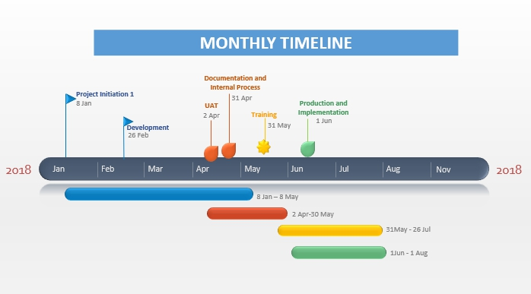

*Pic 6. Project timeline*

**5. BCP Chart**

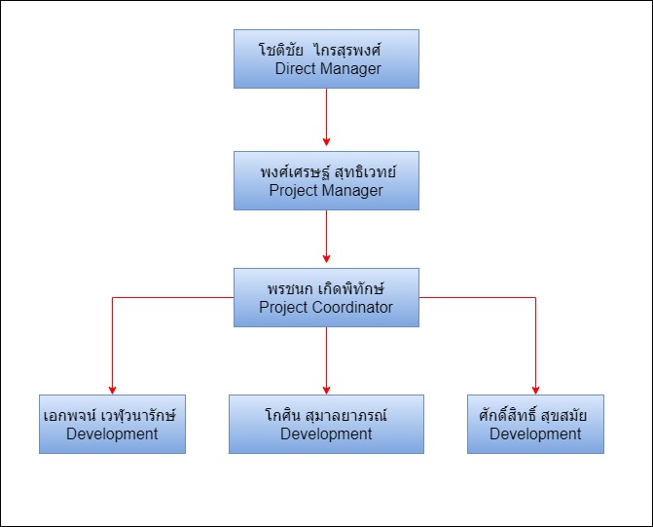

*Pic 7. แผนผัง BCP*

**6. Firebase Cloud Messaging**

>>LinkWeb:https://docs.microsoft.com/en-us/xamarin/android/data-cloud/google-messaging/firebase-cloud-messaging

**7. Dtac SMS API**

>> แนบไฟล์ Corp_SMS_APIx

>> Corporate SMS Technical Specification v 5.4

**8. User Acceptance Test (UAT)**

>> แนบไฟล์ MCOD Test plan - UAT result.xls

**9.** **Software Functional Specification (Web)**

>> แนบไฟล์ API_Functional_Specification_Lazada.docx

>> แนบไฟล์ DataDictionary_Lazada.docx

>> แนบไฟล์ WebPortal_Functional_Specification_Lazada.docx

**10. Software Functional Specification (Mobile)**

>> แนบไฟล์ LEX - Software Functional Specification.docx

**11.Detail Scope of work**

>>ไฟล์แนบ SCB Manual_update 18-6-8.pdf

**12.Development scope**

>>ไฟล์แนบ ITO Risk Assessment Templates and Criteria_CAN_20 June_Document Request.xls

**Appendix**

1. รายละเอียด cloud

>> https://d1.awsstatic.com/whitepapers/AWS_Cloud_Best_Practices.pdf

2. จำนวนรายงานที่ format csv แสดง

>> แนบไฟล์ 2018-Jun-27 11.21 Report Runsheet.xls

>> แนบไฟล์ 2018-Jun-27 11.23 Report Deposit.xls

>> แนบไฟล์ 2018-Jun-27 11.23 Report Transaction.xls